МІНІСТЕРСТВО ОСВІТИ ТА НАУКИ УКРАЇНИЛЬВІВСЬКИЙ НАЦІОНАЛЬНИЙ УНІВЕРСИТЕТ імені ІВАНА ФРАНКА

**Звіт із**

**Теорія імовірності та математичної статистики**

**Лабораторна робота №1**

з курсу «Математичні основи криптології»

Виконав:

Готюк Максим

Група Пмі-33

Оцінка ___

2024

**Тема**: Шифр зсуву для латинського {_, a,b,...,z} та українського {_,а,б,в,г,ґ,..., я} алфавітів.

**Мета**: Розробити криптосистему на основі шифрів зсуву.

**Постановка завдання:**

1. Розробіть інтерфейс криптографічної системи симетричного шифрування, передбачивши в ньому використання меню та/або панелі інструментів для виконання таких команд:

a. створення, відкривання, збереження, друкування файлів,

b. шифрування і розшифрування файлів українською та англійською мовами,

c. виведення відомостей про розробника та

d. виходу з системи.

2. Розробіть систему класів для реалізації симетричного шифрування, передбачивши в них методи валідації ключа, валідації, шифрування і розшифрування даних.

3. Виконайте тестування роботи системи.

4. Доповніть розроблену систему модулем для атаки на шифр методом «грубої сили» (перебору).

5. Побудувати частотні таблиці для української та англійської мов.

6. Розширте можливості системи, забезпечивши можливість шифрування даних в будь-якому форматі, а не тільки текстових.

## **Програмна реалізація**

Для розробки інтерфейсу веб-застосунку я скористався мовою C# та фреймворком ASP.NET Core MVC 9.0.   
Нового користувача зустрічає домашній екран:  
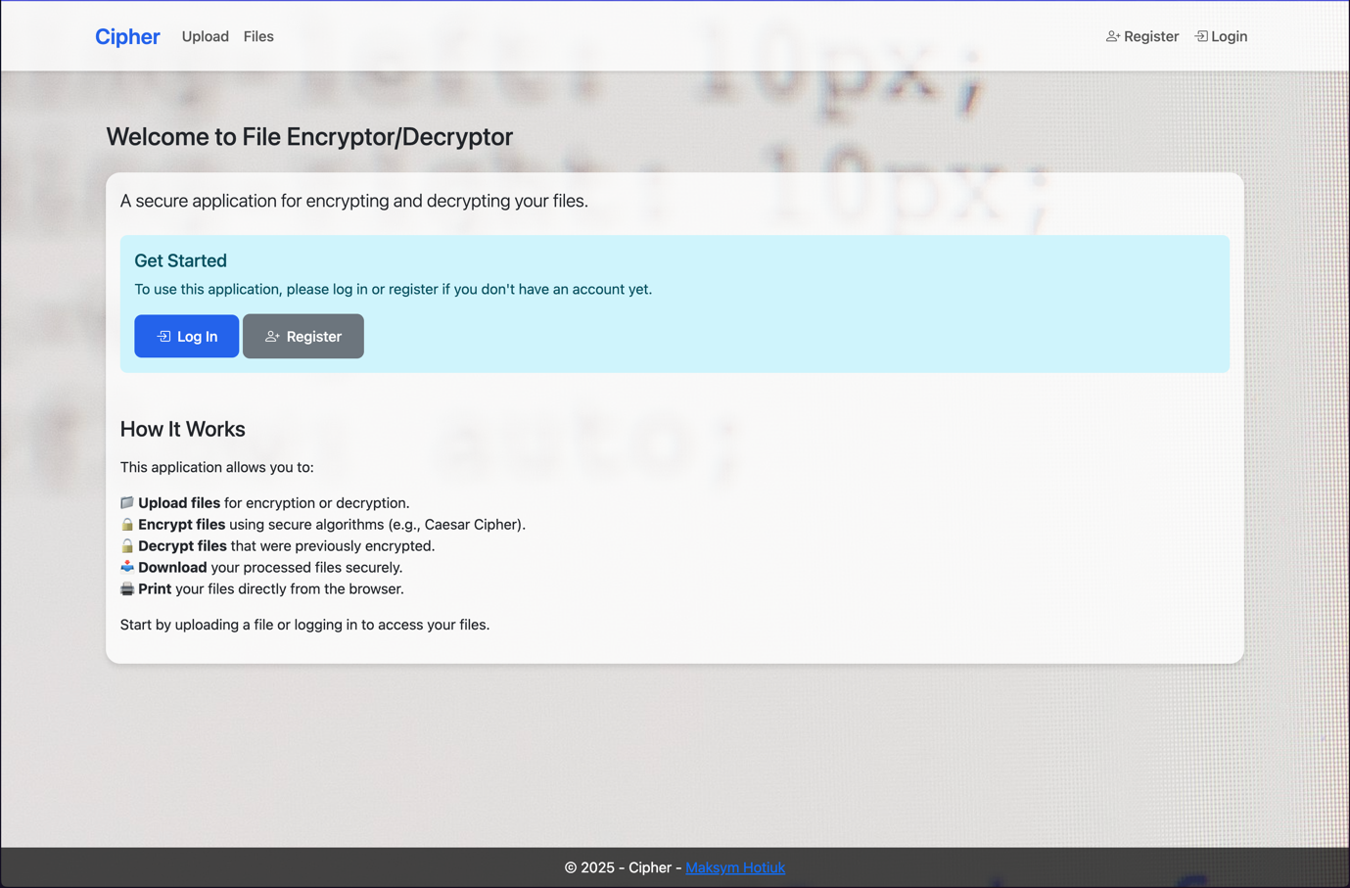

Користувач може залогуватися/зареєструватися:  
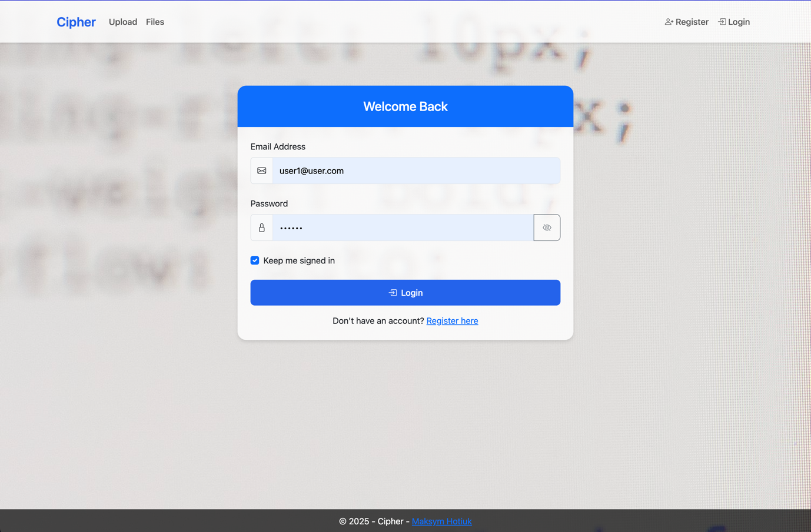

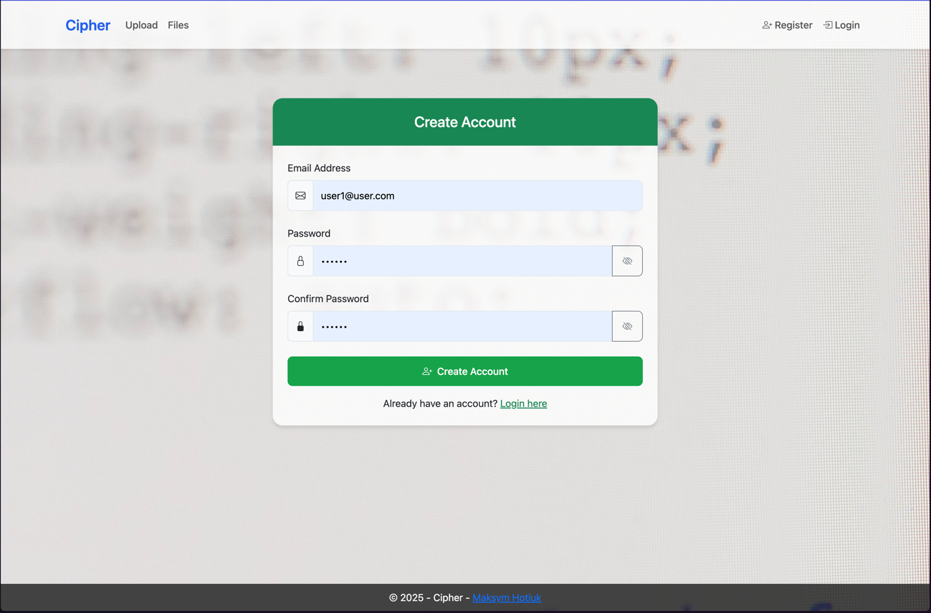

Зареєстрований юзер може завантажувати файли на сайт або створювати файли текстового формату прямо на сайті. Якщо юзер вкаже, що файл є у байтовому форматі, то є можливість шифрувати зображення та інші формати.

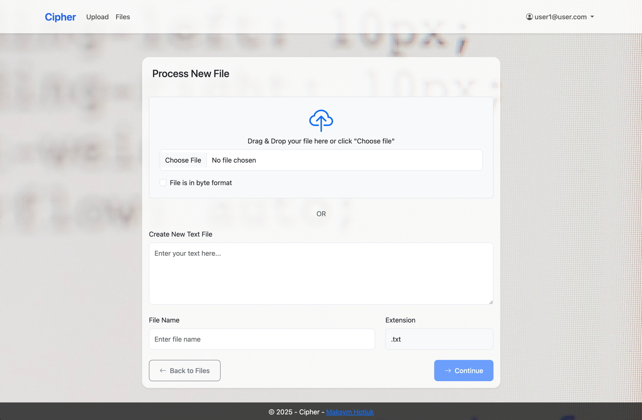

Свої файли він може переглядати на окремій сторінці. Тут він може обрати дію з файлом:  
зашифрувати/розшифрувати, завантажити, надрукувати, порахувати частотну таблицю або видалити файл. Також юзер може переглянути загальні частотні таблиці української та англійської мов.

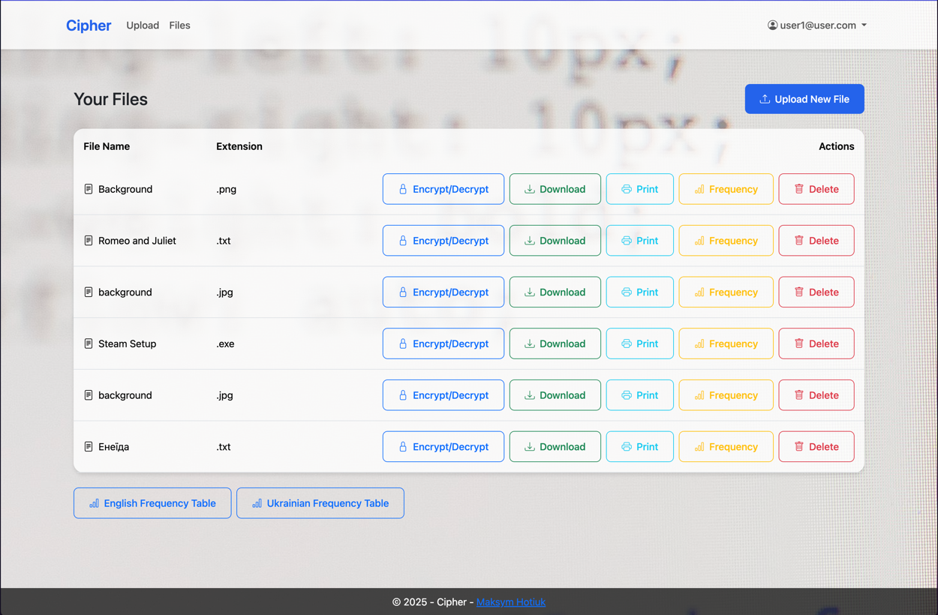

**Розглянемо кожну функцію окремо:**  
1. Шифрування/розшифрування

Спочатку користувач має опцію вибору методу шифрування (на даний момент тільки шифр Цезаря).

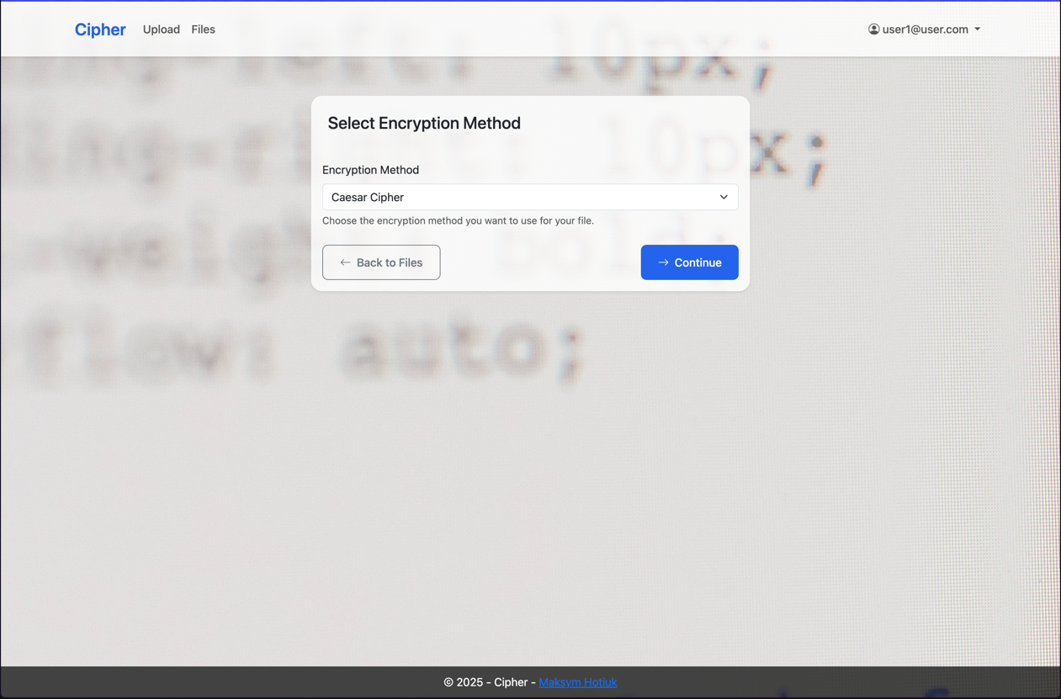

Обравши метод шифрування юзер отримує доступ до таких функцій:  
Шифрування, дешифрування, атака грубою силою та перегляд контенту файлу.

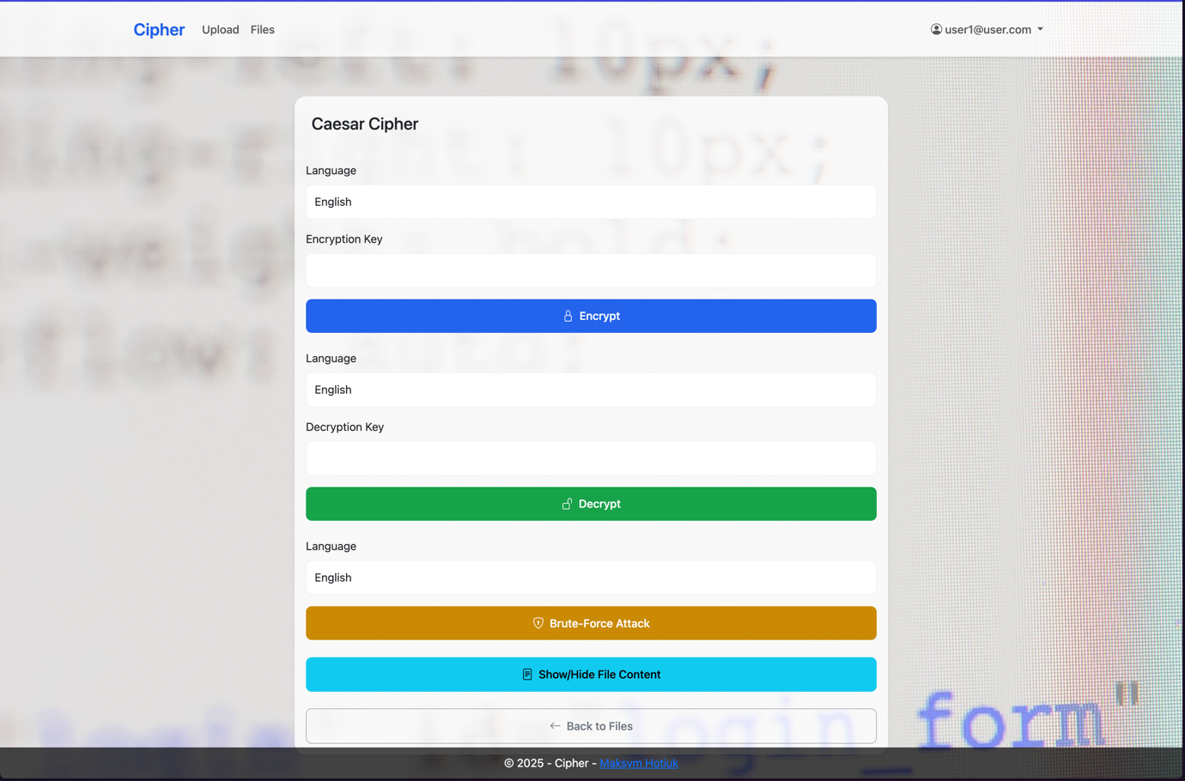

Для кожної функції потрібно вказати мову  
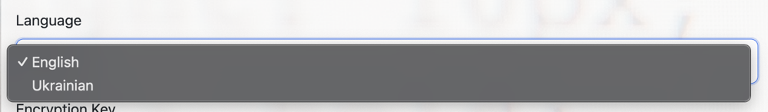

Та ключ, який не може перевищувати 36 для англійської та 43 для української  
*У кожному зі словників окрім літер присутні такі символи:

' ', ',', '.', '!', '?', ':', ';', '(', ')', '-', '"'

Інакше спрацьовує валідація:  
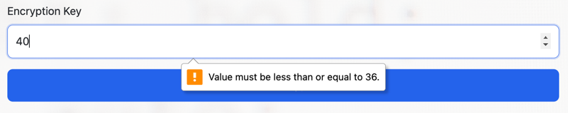

Для прикладу проведемо операції над досить великим файлом (текст Енеїди Котляревського)

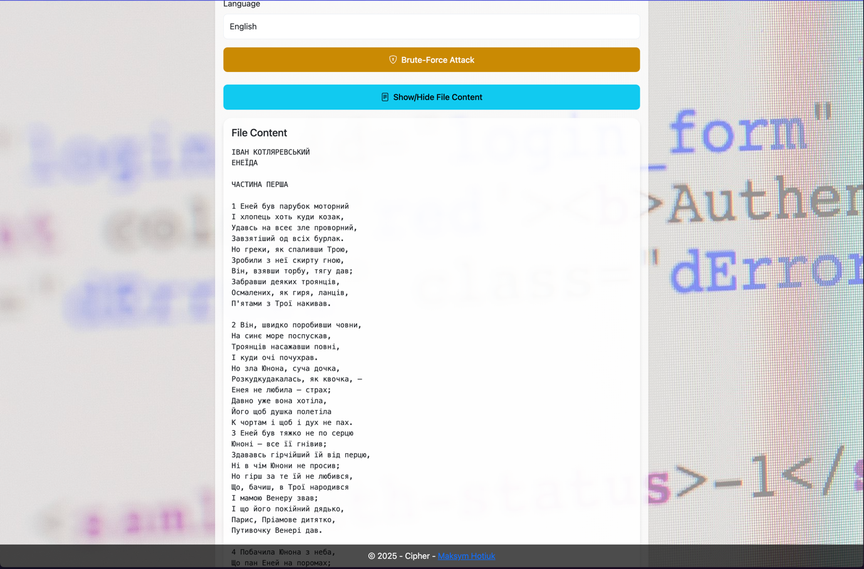

Зашифруємо:  
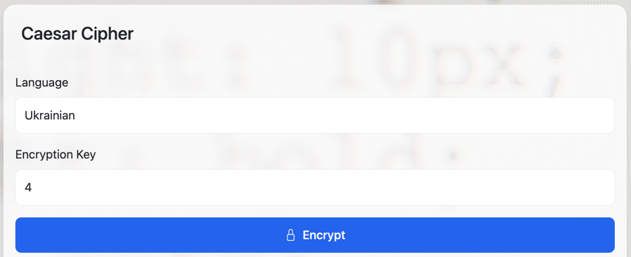

Результат:

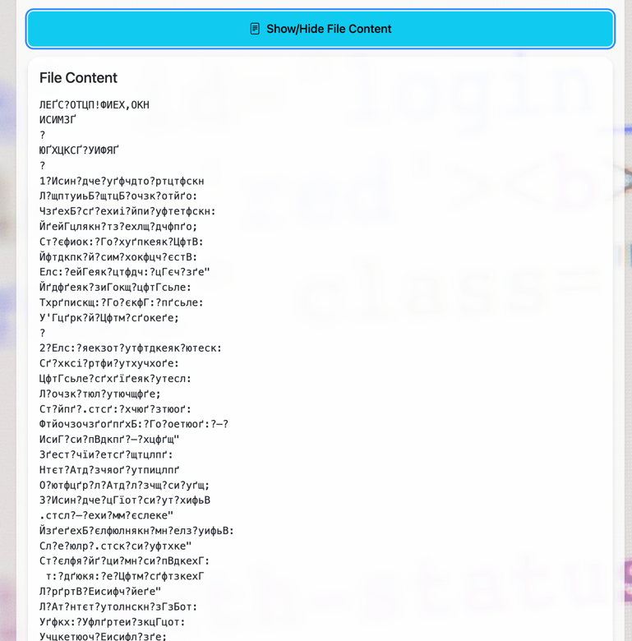

Перевіримо роботу декрипції:  
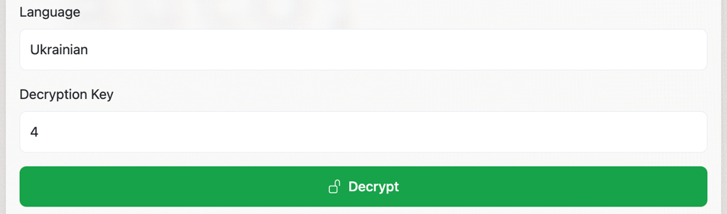

Результат:

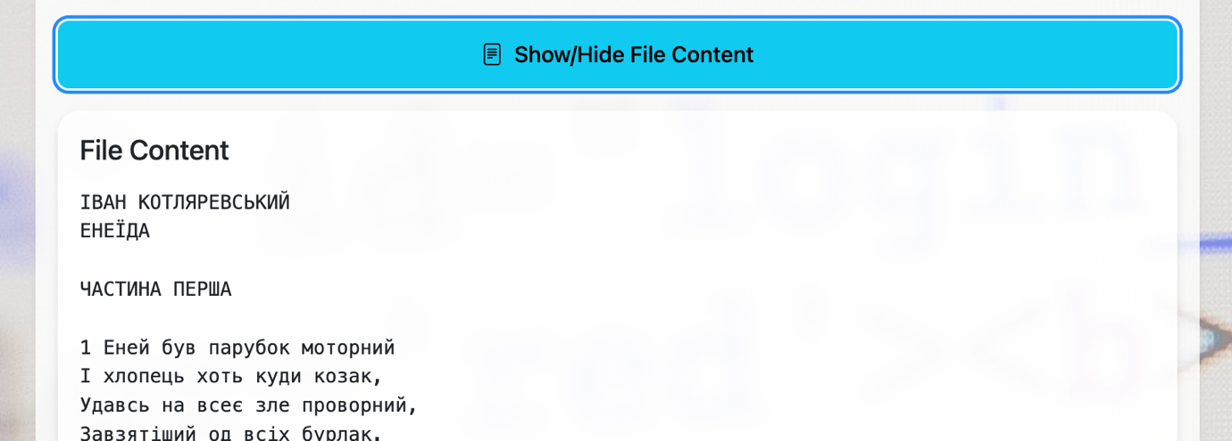

Перевіримо роботу атаки грубою силою (файл зашифрований з ключем 10):  
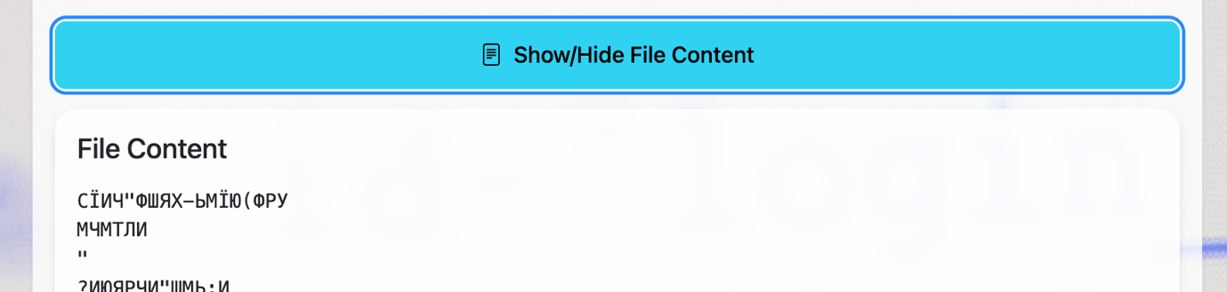  
  
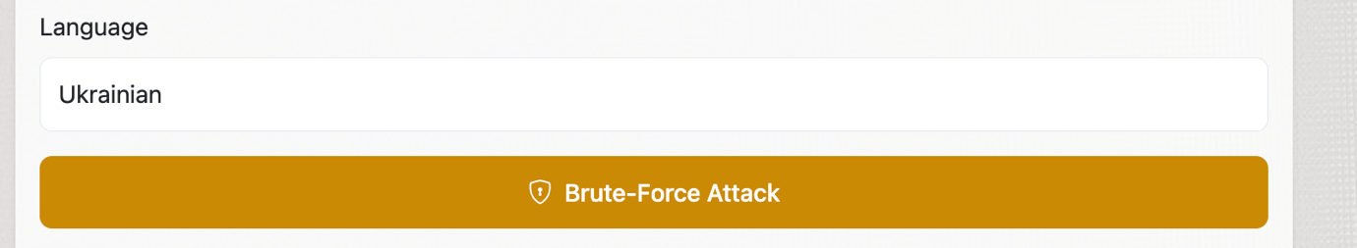

Алгоритм дешифрує файл та показує, який ключ був використаний для цього.  
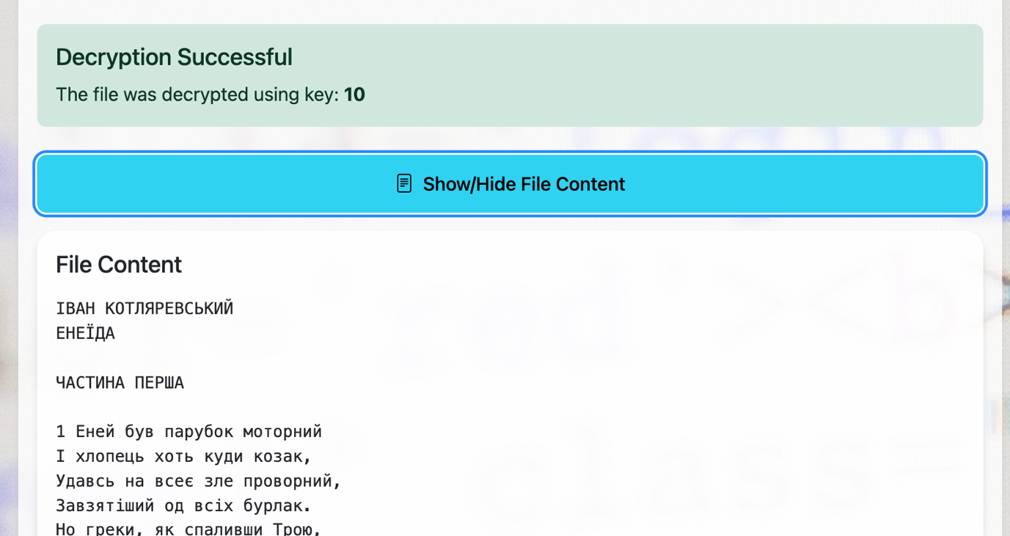

Зашифровуючи зображення або інші байтові файли, переглянути цей файл на сайті не вийде:  
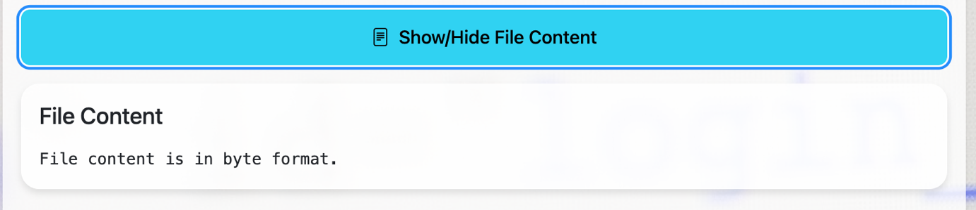  
Але, завантаживши розшифрований правильним ключем файл, можемо побачити, що зображення відновилося:  
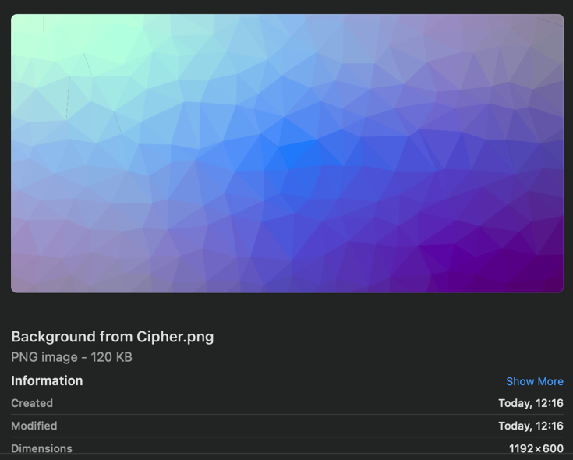

2. Друкування файлів:

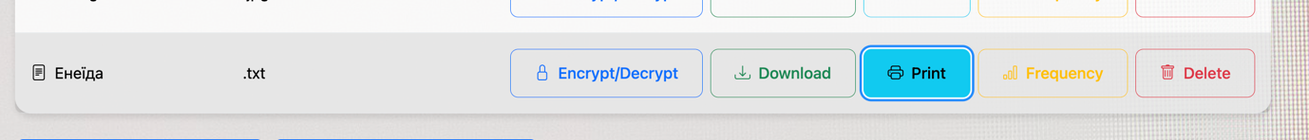  
Натиснувши кнопку друку, користувача перенесе на таку сторінку з вікном друку:  
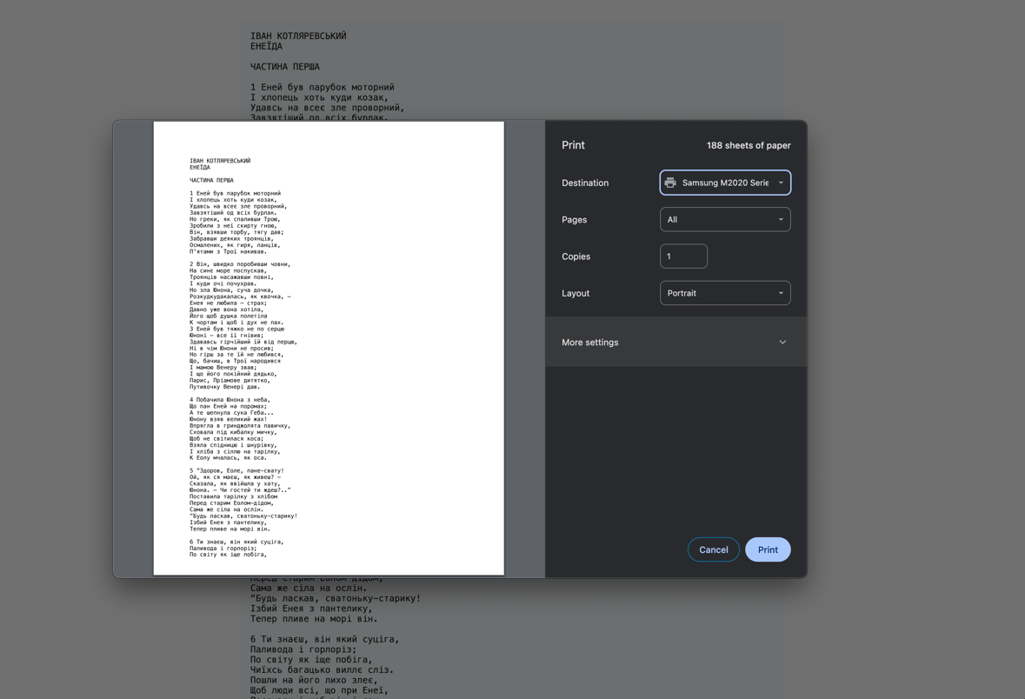

3.Частотна таблиця

  
Для кожного файлу текстового формату автоматично створюється частотна таблиця:

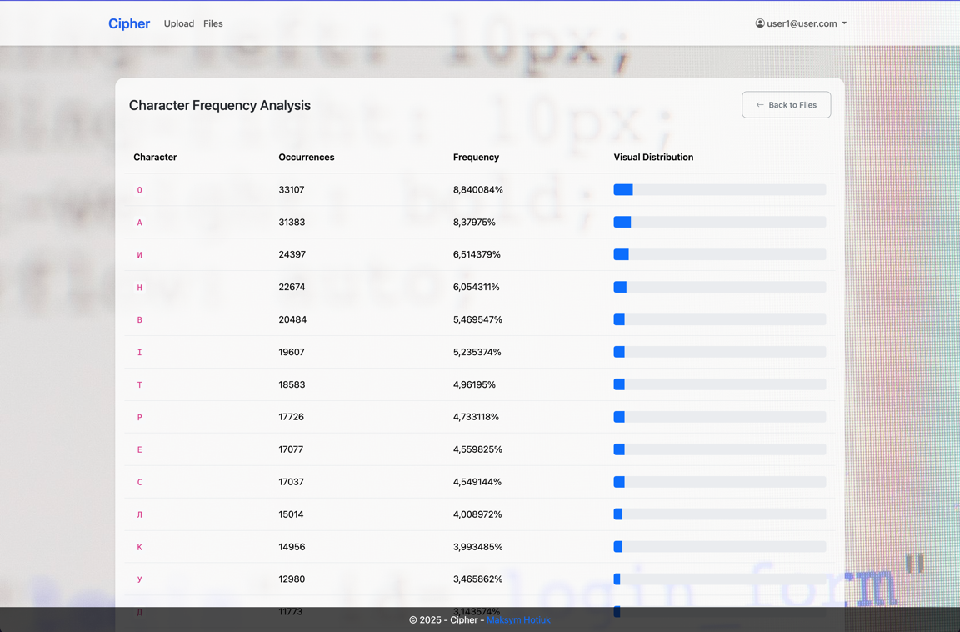

Також можна відкрити загальні частотні таблиці для англійської та української мов (узяті з досліджень).

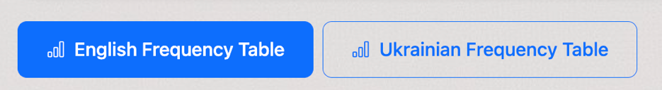

Англійська:  
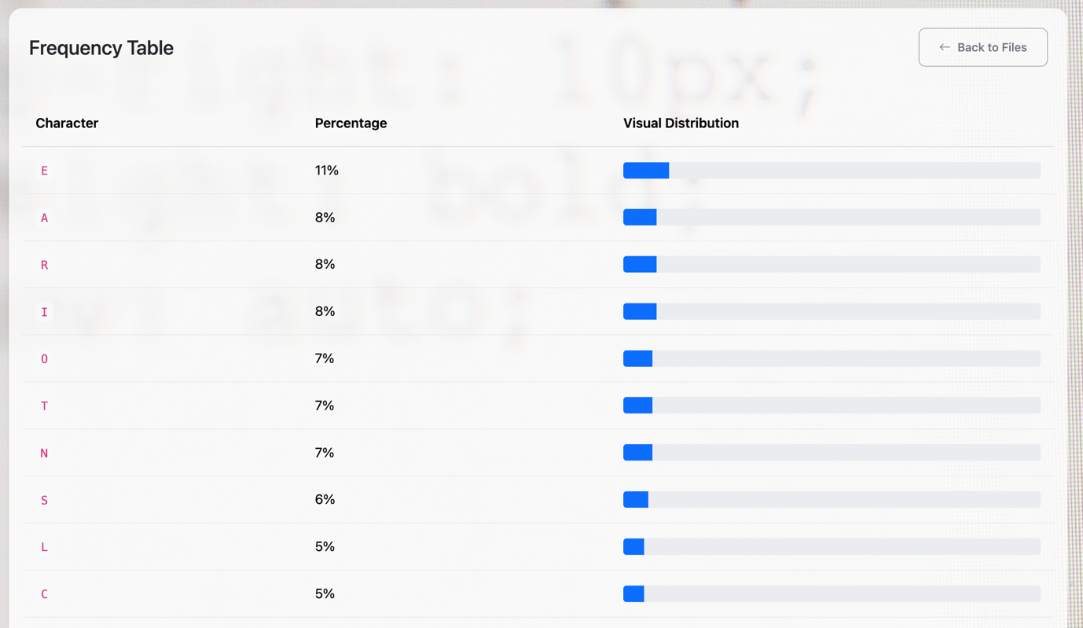

Українська:  
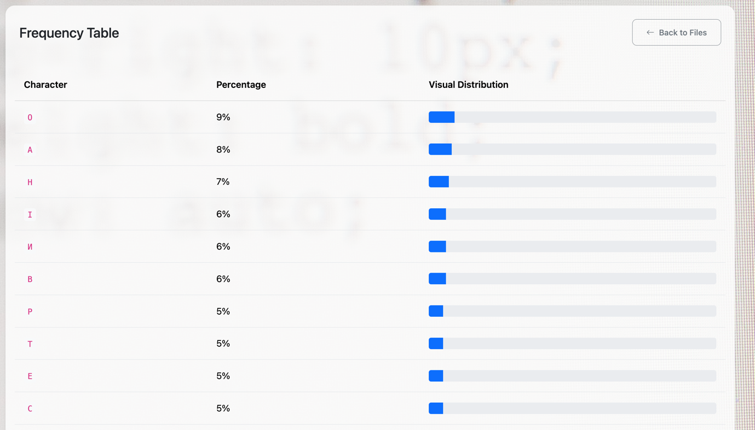

4. Видалення файлу – просто видаляє файл.

Окрім функцій, напряму повʼязаних з операціями над файлами, є сторінка з інформацією про автора:  
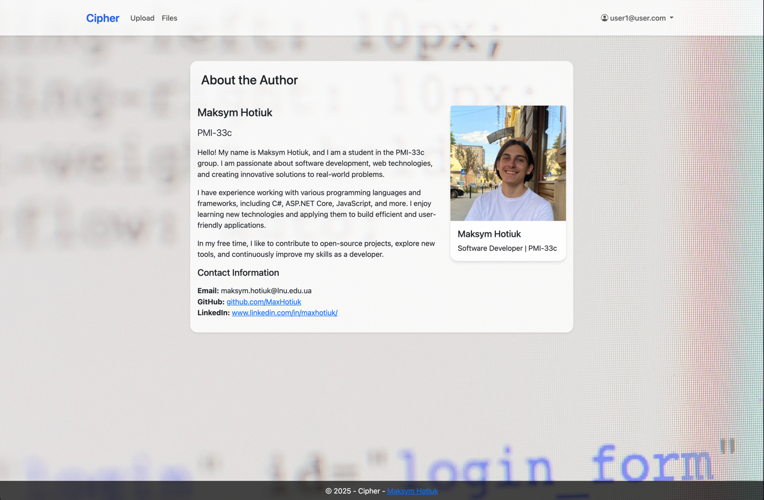

**Тестування системи:**Написані такі Юніт тести:

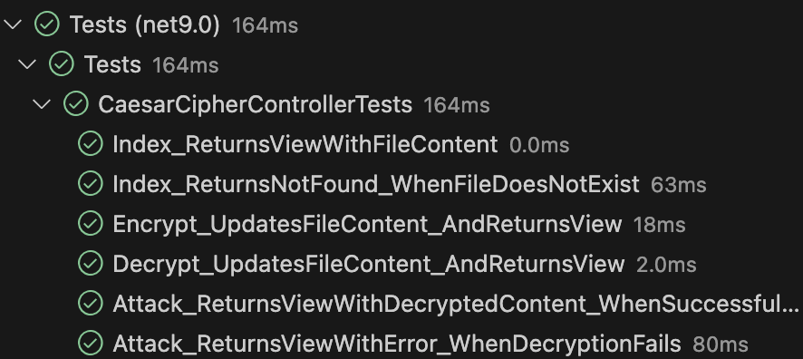

Перші два тести перевіряють справність роботи з файлами, а наступні перевіряють такі речі:

* Правильність шифрування та повернення зашифрованого файлу
* Правильність дешифрування та повернення розшифрованого файлу
* Правильність атаки якщо файл можна розшифрувати
* Повідомлення про неможливість розшифрування, якщо файл бур зашифрований неправильно/не цим методом.

**Висновок**  
У ході виконання лабораторної роботи було розроблено криптографічну систему на основі шифру Цезаря, яка підтримує шифрування та розшифрування текстових українською та англійською мовами і байтових файлів. Система включає інтерфейс для зручного управління файлами, функції шифрування/розшифрування, атаку методом "грубої сили", а також побудову частотних таблиць для аналізу текстів.